«СНЕЖОК В ЛОЖКЕ»

Две ложки и вата

Цель игры: развить ловкость и координацию движений ребенка.
Описание игры: двум детям необходимо дать ложку и ватный снежок. Ложку нужно держать во рту, а ватный снежок положить в нее. Дети как можно дольше должны пронести этот ватный снежок и не уронить его. Выигрывает тот ребенок, который справиться с заданием лучше всех.
Примечание: следите, чтобы вата не попала ребенку в рот.

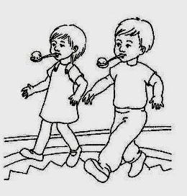

«КАРТОШКА И ЛОЖКА»

Картофель и ложки

Цель игры: развить четкость и координацию движений ребенка.
Описание игры: в разных концах игровой площадки необходимо положить картофель и пустые чашки.
Каждому участнику игры нужно дать в руки две ложки. Дети должны перенести картофель в ложках (соревнуются два человека). Поднимать упавший картофель нельзя (следует вернуть назад и взять его снова).
Можно разделить детей на две команды. Выигрывает та команда (или ребенок), которая справится с заданием быстрее всех.
Примечание: картофель перед игрой обязательно нужно помыть.

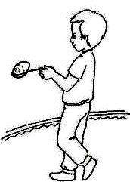

«СНЕГОВИК»

Доска, обтянутая тканью (размер 100 см x 70 см), части фигуры снеговика, вырезанные из бумаги и наклеенные на ткань.

Цель игры: развить двигательную активность ребенка, его ловкость и внимательность.
Описание игры: в игре участвуют два игрока. После условного сигнала участники должны собирать снеговика, причем каждый – своего. Выигрывает тот, кто первым справился с заданием.
Примечание: если дети с легкостью справляются с заданием, можно увеличить число детей. Для игры вам потребуется два комплекта оборудования.

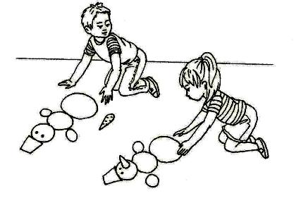

«УГАДАЙ-КА ПРЕДМЕТ»

Коробка и различные предметы

Цель игры: развить тактильные ощущения и мышление ребенка, расширить его словарный запас.
Описание игры: в коробку необходимо положить какие-либо предметы, которые известны ребенку, и накрыть ее плотной тканью. Ребенок должен наощупь определять предметы, которые находятся в коробке, и называть их. Хвалите его за каждый правильный ответ.
Примечание: у игрушек, находящихся в коробке, не должно быть острых краев, чтобы ребенок не поранился.

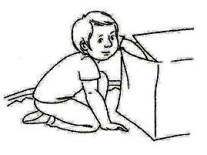

«МИНИ – ФУТБОЛ»

Мяч и кегли

Цель игры: отработать четкость движений ребенка, развить его ловкость, согласованность движений и внимание.
Описание игры: сделайте из кеглей ворота. Покажите ребенку, как нужно катать мяч, чтобы попасть в ворота. Затем он сам должен повторить ваши действия.
Примечание: если вы заметите, что ребенку надоело играть, то переключите его внимание на что-либо другое. Постепенно уменьшайте размер ворот, усложняя игру. Вместо кеглей можно использовать кубики, гимнастические палки и т.д.

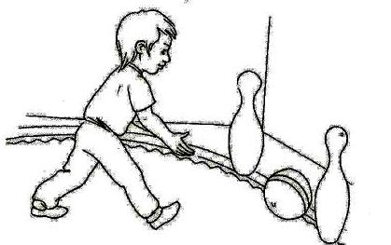

«ИНТЕРЕСНЫЙ МЯЧИК»

Обычный мяч

Цель игры: научить ребенка ловить мяч с изменением направления, развить его внимание и улучшить координацию движений.
Описание игры: покажите ребенку, что если мяч докатится до стены, то он может вернуться опять к человеку, который его направил. Затем дайте ребенку мяч, чтобы он попробовал повторить ваши действия. Если у него с легкостью получилось направлять мяч так, чтобы он к нему вернулся, попробуйте усложнить задачу. Сядьте рядом и попросите ребенка сделать так, чтобы мяч, после соприкосновения со стеной, вернулся к вам.
Примечание: если в игре участвуют несколько детей, то они могут направлять мяч друг к другу. На стене можно сделать отметку, чтобы дети старались попасть в нее мячом. Необходимо внимательно следить за тем, чтобы дети катали мяч с минимальной скоростью.

«МЯЧ И КУБИКИ»

Мяч и большие устойчивые кубики

Цель игры: развить точность и координацию движений ребенка, а также научить его ловить мяч с изменением направления.
Описание игры: участников игры необходимо разделить на четыре команды. Перед каждой командой нужно построить стену из кубиков. Дети должны по очереди прокатывать мяч так, чтобы он ударился о стену из кубиков и вернулся назад. Ребенок, передав мяч другому участнику, встает в конце колонны. Мяч также может ловить другой участник игры.
Примечание: необходимо следить за тем, чтобы мяч плавно катился по полу и не подпрыгивал. Чтобы этого достичь, рука при прокатывании не должна подниматься высоко над полом.

«ИГРУШКА СПРЯТАЛАСЬ»
Любая игрушка

Цель игры: развить слуховое восприятие ребенка и ловкость, улучшить координацию его движений.
Описание игры: дети выбирают ведущего и закрывают глаза. В это время ведущий прячет на небольшой территории игрушку, которую он предварительно должен продемонстрировать игрокам. Как только игрушка будет спрятана, дети начинают ее искать. Ведущий должен следить за действиями игроков и помогать, им найти игрушку словами: «Горячо» - если игрок находится близко к цели, «Холодно» - если он находится далеко от цели, и «Огонь» - если он совсем радом с ней.
Ребенок, который нашел игрушку, не должен говорить об этом, ему следует подкрасться к игроку, который к нему ближе всего. Этот игрок будет прятать игрушку в следующий раз.
Примечание: можно поменяться ролями и попросить ребенка спрятать игрушку, чтобы вы ее искали.

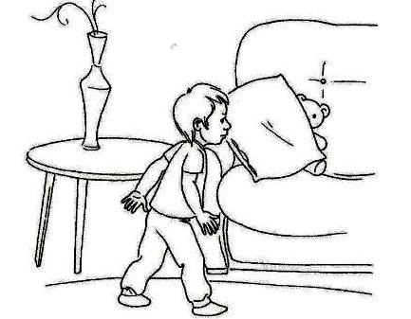

«СЪЕШЬ ЯБЛОКО»

Два яблока или других фруктов
Цель игры: развить тактильные ощущения ребенка, а также научить его ориентироваться в пространстве с закрытыми глазами.
Описание игры: в игре участвуют две команды, в состав которых входят дети и один из родителей. Родители держат в руках веревочку, на которой висит фрукт. Дети после условного сигнала должны попытаться съесть фрукт. Выигрывает та команда, которая справится с заданием раньше всех.
Примечание: родители должны любыми способами помогать детям.

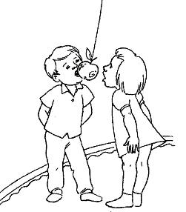

«БЕГ В МЕШКАХ»

Большие мешки

Цель игры: развить координацию движений ребенка.
Описание игры: в центре игровой площадки поставьте стул. Двое детей должны встать в мешки и, держа края мешка руками, добежать до стула, обежать его и вернуться назад. Игру могут продолжить остальные участники команды.
Примечание: детям будет очень интересно играть, если первыми в мешках эстафету пробегут родители.

«НАКОРМИ ДРУГА»

Любой фрукт
Цель игры: развить тактильные ощущения ребенка, а также научить его ориентироваться с закрытыми глазами.
Описание игры: двум детям необходимо завязать глаза и дать каждому в руки любой фрукт. После условного сигнала дети должны попытаться накормить друг друга. Выигрывает тот участник, который быстрее соперника съест фрукт.
Примечание: нужно использовать только свежие и созревание фрукты.
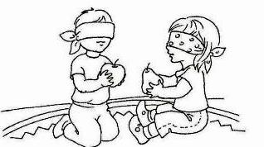

«ТРАМВАЙЧИКИ»

Специального оборудования не требуется

Цель игры: развить координацию движений, внимание и ловкость ребенка.
Описание игры: эта игра должна проводиться на открытом пространстве. По числу участников необходимо нарисовать круги. Каждый ребенок становится в круг. В центре площадки (не в круге) находится ведущий, который играет роль главного «вагона». Ведущий по очереди подходит к каждому участнику и забирает его с собой. В итоге все «вагоны» собираются воедино. «Трамвайчик» начинает медленно двигаться по кругу. После условного сигнала «вагоны» должны как можно быстрее попасть каждый в свое «депо». Главный «вагон» тоже хочет занять место в «депо». Тот игрок, который не успел занять место в круге, становится ведущим.
Примечание: лучше всего, если ведущий будет взрослый человек. Условный сигнал должен давать ведущий, пользуясь свистком.

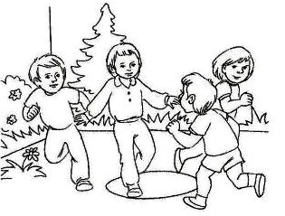

«ПОЙМАЙ МЯЧ»

Ведро и мячики (10-15 шт.)

Цель игры: развить ловкость, координацию движений, мелкую моторику рук и внимание ребенка.
Описание игры: двум игрокам нужно встать на расстояние 4 м. друг от друга. Один участник держит в руках ведро, а другой – мешок с мячиками.
После условного сигнала один ребенок кидает мяч, а другой ловит его ведром.
Выигрывает та пара, которая совместными усилиями поймает большее количество мячиков.
Примечание: можно увеличить расстояние между игроками.

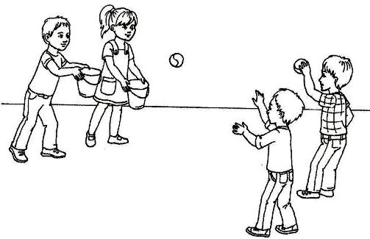

«КОРЗИНА КАРТОФЕЛЯ»

Две большие деревянные ложки или два половника, две корзины и картофель

Цель игры: развить ловкость и координацию движений ребенка.
Описание игры: перед проведением игры необходимо разложить на полу картофель. Двум участникам игры выдаются ложка (половник) и корзина. После условного сигнала дети с помощью ложки (половника) должны собирать с пола картофель. Выигрывает тот участник, который соберет большее количество клубней картофеля.
Примечание: картофель должен быть тщательно промыт перед игрой.

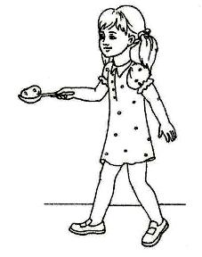

«ПРОВЕРКА»

Платочек

Цель игры: развить внимание и вежливость у ребенка.
Описание игры: игра проводится в большой коллективе перед основными играми. Мальчиков необходимо поставить в один ряд на некотором расстоянии друг от друга. Мимо них по одному проходят несколько девочек или женщин, которым как бы случайно следует уронить платочек. Тот мальчик, рядом с которым окажется платок, должен поднять его и отдать той девочке или женщине, его уронившей.
Примечание: после проведения этой игры нужно объяснить мальчику, почему так важно было поднять платок, который уронила девочка или женщина.

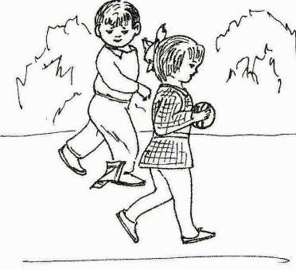

«КОНФЕТА»
Небольшие бумажки и конфета

Цель игры: развить целеустремленность ребенка.
Описание игры: перед проведением игры необходимо на листочках нарисовать грустные рожицы и только на одной бумажке конфету. Листочки с рисунком необходимо положить обратной стороной к детям. Участники игры по очереди переворачивают листочки и ищут изображение конфеты.
Тот, кто найдет листочек с изображением конфеты, должен поменять его на настоящую конфету.
Примечание: можно увеличить количество рисунков на бумажках, например, знак вопроса – необходимо ответить на вопрос и т.д.

«НОВЫЙ ДРУГ»
Новые игрушки
Цель игры: помочь ребенку преодолеть сложности в общении.
Описание игры: знакомьте ребенка с новыми игрушками – животными. Объясните, что у него появился новый друг, и рассказывайте, где он живет, чем питается и т.д. ребенок должен взять в руки игрушку и погладить ее в знак дружбы.
Примечание: каждый раз используйте новую игрушку.

«ДОНЕСИ ШАРИК»

Мяч или воздушный шарик
Цель игры: развить слаженность и координацию движений ребенка.
Описание игры: двое детей должны зажать воздушный шарик или мяч между головами. После условного сигнала участники игры с шариками или мячом передвигаются по игровой площадке.
Цель игры – не уронить мяч (шарик)
Если в этой игре участвует четыре ребенка (попарно), то выигрывает та пара, которая уронит мяч (шарик) в последнюю очередь.
Примечание: воздушные шары должны быть максимально плотными, чтобы они не лопнули при игре и не напугали детей.

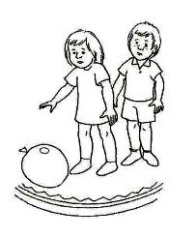

«ПОСЫЛКА»

Игрушка и бумага

Цель игры: научить детей делиться с другими людьми.
Описание игры: игрушку необходимо закопать в несколько слоев бумаги или газеты (разрешается использовать липкую ленту). Участники игры (не менее 3-4 человек) должны сесть в круг. Ведущий говорит следующую фразу: «Мы получили посылку, но я не знаю, для кого она. Давайте узнаем!» после этого дети начинают разворачивать посылку по одному кусочку бумаги каждый и передавать другому. Кто в итоге отгадает по фрагменту содержание посылки – тому она и предназначена.
Примечание: рекомендуется использовать цветную бумагу.

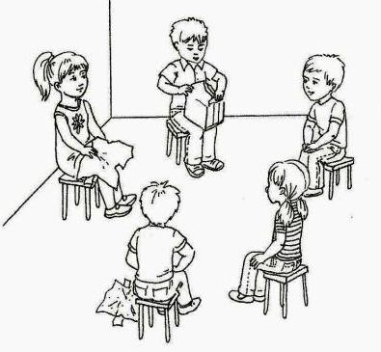

«СТАТУЯ»

Специального оборудования не требуется

Цель игры: развивать координацию движений, мышление ребенка, а также улучшить его взаимодействие со сверстниками.
Описание игры: на группу детей из пяти человек выбирается один ведущий, который ловит игроков, дотрагивается до них рукой. Тот ребенок, до которого дотронулись рукой, должен замерить, как статуя. Игрока, которого превратили в статую, могут освободить другие игроки прикосновением. Игра заканчивается, когда все игроки превратились в статуи.
Примечание: следить за тем, чтобы дети касались друг друга очень осторожно. Проведите границы поля для игры, за которые нельзя заходить. Если в игре участвует большая группа детей, на каждые пять человек должен быть свой ведущий.

«СОЕДИНИ ТО, ЧТО НУЖНО»

Картинки с изображением животных и отдельных частей тела, характерных только для определенного животного (рога, клюв, хобот, чешуя, клешни и т.д.)

Цель игры: развить логическое мышление и зрительное восприятие ребенка.
Описание игры: перед ребенком необходимо разложить все таблички. За несколько минут ему нужно постараться соединить изображение животных с картинками соответствующих им частей тела. За каждое соответствие необходимо хвалить и поощрять ребенка.
Примечание: можно усложнить игру – например, разрезать таблички с изображением животных на две части, перемешать и предложить ребенку найти части одного животного.

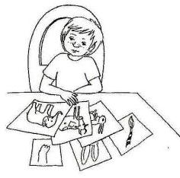

«СОРТИРОВКА ОВОЩЕЙ»

Морковь, картофель и две коробки

Цель игры: развить мышление и координацию движений ребенка.
Описание игры: в коробки необходимо отдельно сложить картофель и морковь.
Примечание: в игру могут играть двое детей. Для этого вам понадобятся четыре коробки. Двое участников игры должны выбрать морковь и картофель и сложить овощи в отдельные коробки. Общая коробка и рассортированные овощи должны находиться в разных сторонах игрового помещения. Выигрывает тот ребенок, который справился с заданием первым.

«НАКОРМИ ЖИВОТНОЕ»

Картинки с изображением животных и птиц

Цель игры: развить мышление ребенка и его зрительное восприятие.
Описание игры: перед ребенком необходимо разложить все картинки. Объясните ему, что и где нарисовано. Затем попросите ребенка самостоятельно «накормить» каждого животного нужной пищей.
Если он что-то сделает не так, объясните ему его ошибку.
Примечание: для проведения этой игры картинки должны быть довольно большими, яркими и понятными.

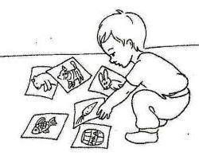

«ЛИШНЯЯ КАРТИНКА»

Картинки с изображениями животных и автомобилей.

Цель игры: развить мышление и зрительное восприятие ребенка, научить его обобщать что-либо.
Описание игры: разложить перед ребенком картинок с изображением машин и животных.
Подробно объясните ребенку, что изображено на картинках. После этого попросите его объединить картинки в группу по какому-либо признаку.
Помогайте ребенку сделать правильный выбор. Постоянно задавайте вопросы, почему он так думает, в чем сходство картинок и т.д.
Примечание: для проведения этой игры картинки должны быть относительно большими, яркими и понятными. Если ребенок в чем-либо затрудняется, помогайте ему, подтолкнув к решению задачи.

«ПАЛОЧКИ»

Палочки нескольких цветов

Цель игры: развить мышление ребенка, а также его цветовое восприятие.
Описание игры: положите палочки перед ребенком. Объясните ему, в каком порядке необходимо их разложить. Во время выполнения задания помогайте ребенку.
Примечание: рекомендуется использовать в этой игре 4-5 видов палочек.

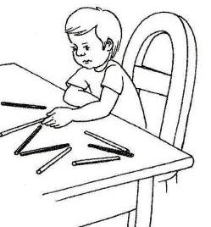

«ЧТО БЫВАЕТ, ЧТО НЕ БЫВАЕТ»

Специального оборудования не требуется

Цель игры: развить логическое мышление ребенка и его слуховое восприятие.
Описание игры: когда ребенок сидит рядом с вами, называйте ему различные ситуации и спрашивайте у него, что бывает, а чего быть не может. Если ребенок ошибается, объясните ему, в чем он допустил ошибку.
Называйте самые элементарные ситуации. Например, папа ушел на работу: поезд летит по небу; кошка хочет, есть; почтальон принес письмо; яблоко соленое; дом пошел гулять; туфли стеклянные и т.д.
Примечание: когда ребенок без труда будет справляться с этой игрой без всякой помощи, можно усложнить игру.
Называйте фразы и одновременно кидайте мяч, если ситуация правдива, он должен ловить мяч, если нет – то отбрасывать.
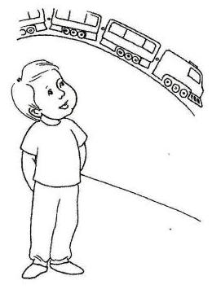

«ДОГОВОРИ СЛОВО»

Специального оборудования не требуется

Цель игры: развить мышление, слуховое восприятие, сообразительность и речевую активность ребенка.
Описание игры: говорите ребенку первые слоги знакомых ему слов, а он должен закончить слово.
Примечание: каждый раз выбирайте более сложные слова, если ваш ребенок благополучно справился с предыдущим заданием.

«СКАЗКА НА КАРТИНКАХ»

Сюжетные последовательные рисунки из одной книги

Цель игры: развить мышление, фантазию, зрительное восприятие ребенка.
Описание игры: положите картинки перед ребенком. Читайте ребенку сказку согласно подобранным картинкам. Во время чтения ваш малыш должен раскладывать картинки по порядку событий.
Примечание: помогайте ребенку и составляйте сказку из картинок вместе.

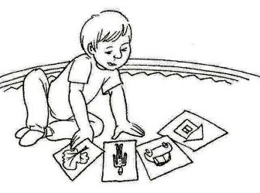

«ЛУЖА»

Две тарелки и губка

Цель игры: развить мышление, координацию движений, мелкую моторику рук ребенка, а также нравственные качества его личности.
Описание игры: в одну тарелку налейте воду. Губку макайте в тарелку с водой, а затем отжимайте ее в другую тарелку. Объясните ребенку, что с помощью губки можно вытирать воду со стола. Как бы нечаянно пролейте воду на стол и попросите ребенка убрать воду с помощью губки.
Примечание: это действие необходимо проделывать каждый раз, после того как ребенок разольет что-то на стол.

«РИСУЕМ КЛУБОЧКИ»

Фломастеры, карандаши и бумага

Цель игры: развить зрительное восприятие, мелкую моторику рук, координацию движений и мышление ребенка.
Описание игры: посадите ребенка за стол. Нарисуйте несколько клубочков разной величины и цвета перед ним. Затем покажите ребенку, как нужно рисовать клубочки. После этого возьмите руку малыша в свою и нарисуйте клубочек вместе. Дайте возможность ребенку самостоятельно нарисовать эту фигуру. Чтобы заинтересовать малыша этой игрой, нарисуйте рядом котенка и объясните ему, что вы рисуете клубочек для котенка. Также можно прочитать следующее стихотворение:

Как у нашего кота  Шерстка очень хороша,  Как у котика усы | Удивительной длины,  Он очень смелый,  А на вид слишком белый.
Примечание: можно нарисовать клубочки разного размера и цвета и сравнить их вместе с ребенком.

«ЦВЕТЫ»

Небольшая палочка, краски, вата (или снег)

Цель игры: развить мелкую моторику рук, мышление и внимание ребенка.
Описание игры: покажите ребенку, как из подготовленного материала можно сделать цветок. На палочке закрепите вату или снежок и раскрасьте его в разные цвета. Затем побудите ребенка сделать цветок самостоятельно.
Примечание: используйте краски разных цветов.

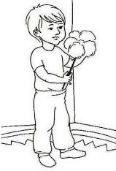
«ГОРКА»

Наклонный желобок (длина – 40 см, ширина - 10 см, высота бортиков – 2 см) и шарики

Цель игры: развить мышление, воображение, четкость движений, ловкость и цветовое восприятие у ребенка.
Описание игры: посадить ребенка за стол. Поставить желобок так, чтобы шарики с него скатывались по направлению к ребенку. Покажите ему, как необходимо прокатывать шарик. Просите малыша дать вам шарик определенного цвета.
Обязательно хвалите его, если он дал вам мяч нужного цвета. Можно попросить ребенка самостоятельно закатить мяч с желобка и поймать его.
Примечание: оборудование к этой игре можно приобрести в магазине игрушек. Желобок можно сделать из пластилина, теста или плотного картона.

«ЧЕГО-ТО НЕ ХВАТАЕТ»

Планшет

Цель игры: развить логическое мышление ребенка.
Описание игры: перед проведением игры необходимо нарисовать на планшете фрукты в несколько рядов (например: яблоко, банан, груша).
В каждом ряду фрукты должны быть нарисованы в разном порядке.
Ведущий закрывает перед участником игры фрукт в любом ряду и спрашивает: «Чего не хватает?» Тот ребенок, который не смог отгадать закрытый фрукт, выбывает из игры.
Примечание: изображения должны быть яркими и понятными.

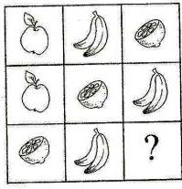

«ИГРУШКИ НЕ ХВАТАЕТ»

Несколько игрушек

Цель игры: развить память и внимание ребенка.
Описание игры: расставьте игрушки в один ряд. Ребенок должен в течение 1-2 минуты внимательно смотреть на игрушки. После этого ему следует отвернуться, а вам убрать 1-2 игрушки.
Затем ребенку нужно постараться вспомнить исходное расположение игрушек и сказать, какой игрушки или игрушек не хватает.
Примечание: в эту игру можно играть каждый день, меняя игрушки и увеличивая их количество.
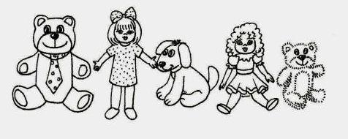

«КАРТЫ»

Карты с картинками

Цель игры: развить память и внимание ребенка.
Описание игры: перед проведением игры выберите из колоды все карты с картинками.
Разложите карты на столе картинками вниз.
Ребенок должен по очереди открывать карту и класть ее обратно в перевернутом виде. Он должен запоминать, где какая карта лежит.
Если пара, то положите карты картинками вверх. За каждую подобранную пару ребенок получает одно очко.
Примечание: можно использовать специальные детские карты.

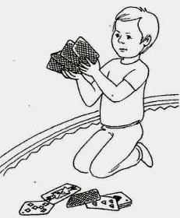

«ВСПОМНИ ИЛИ УГАДАЙ»

Разноцветные карандаши, альбомный лист и цветная бумага

Цель игры: научить ребенка названиям пальчиков, развить его память и внимание.
Описание игры: на маленьких бумажках (лучше всего – при ребенке) нарисуйте пять различных фигур (например: квадрат, цветок, ромбик и т.д.). На альбомном листе обведите руку ребенка и на каждом пальчике нарисуйте такие же фигуры. Положите руку ребенка на отпечаток. Он должен закрыть глаза и по вашему вопросу («Где мизинчик?») поднять нужный пальчик. Вы в этот момент должны поднять картинку, соответствующую нужному пальчику. Ребенок, открыв глаза, может сравнить картинки и понять, правильный пальчик он поднял или нет.
Примечание: объяснительно похвалите ребенка, если он дал правильный ответ.

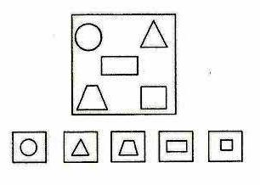

«МАЛЕНЬКИЙ ШКАФЧИК»

Три спичечных коробка, клей и самоклеющаяся бумага

Цель игры: развить творческие способности ребенка, его внимание, мышление и зрительное восприятие.
Описание игры: вместе с ребенком необходимо склеить спичечные коробки так, чтобы они открывались в одну сторону. С помощью самоклеющейся бумаги оклейте ваш шкафчик. Дайте ребенку необходимое оборудование, чтобы он смастерил шкафчик самостоятельно. Обязательно следите за творческим процессом и помогайте ребенку, если у него что-то не получается.
Примечание: обязательно раскрасьте с ребенком получившийся шкафчик.

«СДЕЛАЙ САМ»

Полоска белой ткани, нитки, краски или фломастеры

Цель игры: развить творческие способности ребенка, его внимание, мышление, мелкую моторику рук.
Описание игры: покажите ребенку, как из приготовленных материалов можно сделать куклу. Скатайте в рулон белую ткань и перевяжите ниткой ее верхнюю часть – получилась голова. Ребенок должен нарисовать на голове куклы необходимые части тела (глаза, нос, рот). Из этих материалов можно делать различных животных.
Через некоторое время ребенок будет самостоятельно мастерить животных.
Примечание: вместе с ребенком можно сделать сказочных персонажей и в дальнейшем использовать их для небольшой театральной постановки.

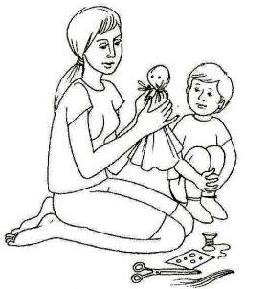

«ВНИМАТЕЛЬНЫЙ ДЕДУШКА»

Специального оборудования не требуется

Цель игры: развить творческие способности ребенка, его мышление и воображение.
Описание игры: ведущий (один из взрослых), т.е. «дед», стоит в центре игровой площадки. В этот момент дети с помощью родителей договариваются о том, что ему будут показывать.
Затем они подходят к «деду» и говорят:

- Здравствуй, дед!
- Здравствуйте, дети! Где вы были, что вы делали?
- Где мы были, мы не скажем, а что делали, покажем …

Дети начинают имитировать различными движениями работу, а «дед» должен угадать, что ему показывают. Если он правильно отгадывает действие, дети хлопают в ладоши, а если не отгадывает, то игра продолжается.
Примечание: можно подсказывать ребенку действия, которые необходимо совершить.

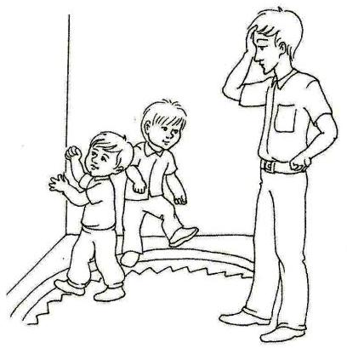

«ПУГОВКА НАШЛАСЬ»

Пуговица, клей, спичечные коробки

Цель игры: развить память ребенка, его мышление и зрительное восприятие.
Описание игры: посадите ребенка за стол. Склейте перед ним спичечные коробки между собой, бок о бок, так, чтобы получился шкафчик. В один из ящичков шкафчика положите пуговицу, после этого отвлеките внимание ребенка на что-то другое. Через минуту попросите ребенка открыть нужную полочку и найти пуговицу.
Примечание: вместо пуговицы можно использовать любой другой мелкий предмет.

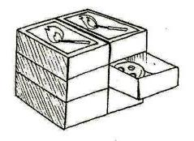

«ПОКАЖИ МНЕ ЖИВОТНОЕ ИЛИ ПТИЧКУ!»

Специального оборудования не требуется

Цель игры: развить память, воображение, мышление и творческие способности ребенка.
Описание игры: попросите ребенка вспомнить какое-либо животное или птицу и воспроизвести характерные для них движения.
Примечание: можно просит ребенка попробовать изобразить какие-либо неодушевленные предметы.

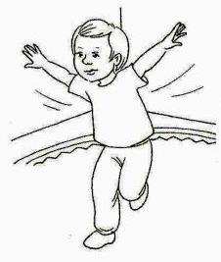

«ЗАПОМНИ ФРАЗУ»

Несколько листочков бумаги и карандаш

Цель игры: развить зрительную память, мышление и внимание ребенка.
Описание игры: ребенка в этом возрасте нужно учить разговаривать фразами. Если он уже смог запомнить что – либо, нужно расширять его словарный запас.
Назовите ему несколько фраз. Например: «Девочка плачет. Папа сердиться. Бабушка отдыхает. Мама читает. Дети гуляют и т.п.»
Вместе с ребенком к каждой фразе сделайте схемы, по которым он должен воспроизводить нужные слова.
Примечание: каждый день повторяйте уже выученные фразы.

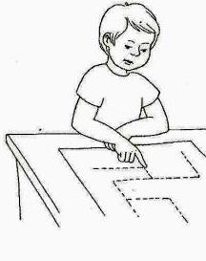

«НЕСКОЛЬКО ОТЛИЧИЙ»

Две картинки с одинаковым рисунком, но с некоторыми явными отличиями

Цель игры: развить внимание, мышление и зрительное восприятие ребенка.
Описание игры: положите перед ребенком подготовительные картинки. После этого попросите его найти отличия в изображениях.
Если у него первый раз не получится справиться с заданием, не отчаивайтесь.
Помогите ребенку найти эти отличия и объясните ему, что нарисовано на каждой картинке. Повторите игру на следующий день.
Примечание: картинки должны быть яркими и понятными ребенку.

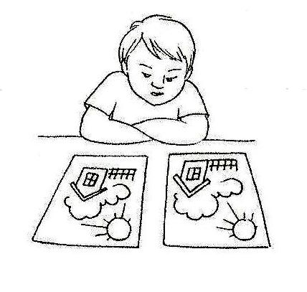

«ЛАБИРИНТ»

Листок бумаги и карандаш

Цель игры: развить внимание, мышление и зрительное восприятие ребенка.
Описание игры: перед проведением игры вам необходимо нарисовать на листе бумаги простейший лабиринт. Он должен быть понятным и интересным.
Попросите ребенка провести пальчиком по этому лабиринту и найти выход. Если у ребенка не получится, пройдите этот лабиринт вместе с ним.
Примечание: в конце лабиринта нарисуйте сказочного героя, к которому должен стремиться ребенок.

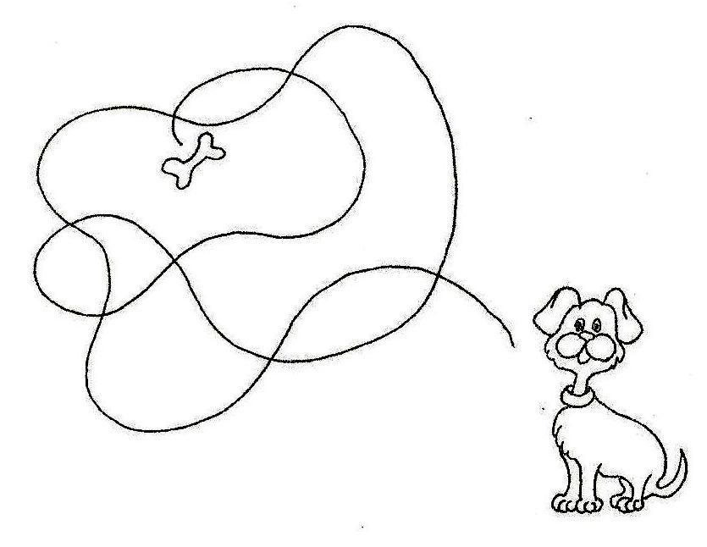

«ЧТО ВОКРУГ НАС?»

Специального оборудования не требуется

Цель игры: развить внимание, мышление, расширить словарный запас ребенка и его кругозор.
Описание игры: попросите ребенка внимательно осмотреть комнату, в которой он находится. Затем он должен назвать как можно больше предметов, которые находятся в этой комнате. Рассказывайте ребенку, о каждом названом предмете.
Примечание: во время проведения этой игры можно учить ребенка новым словам.

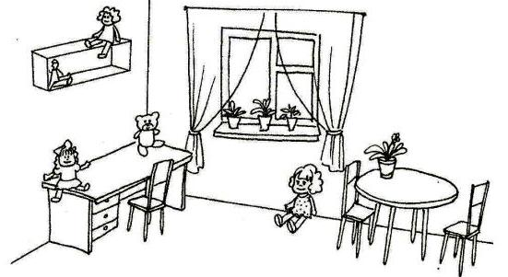

«ДОРИСУЙ КАРТИНКУ»

Листок бумаги и карандаш

Цель игры: развить внимание, мышление, координацию движений и зрительное восприятие ребенка.
Описание игры: перед проведением игры вместе с ребенком необходимо нарисовать рисунок без одной важной детали. (Например: лицо безо рта, домик без крыши, машина без колес и т.д.)
Попросите ребенка назвать, а затем нарисовать недостающий элемент.
Чтобы ребенку было легче справиться с этим заданием, постоянно задавайте ему наводящие вопросы.
Примечание: на рисунке не должно быть множества мелких деталей.

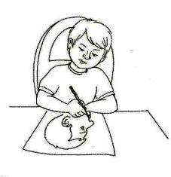

«ЗАПРЕТНОЕ ДВИЖЕНИЕ»

Специального оборудования не требуется

Цель игры: развить внимание, мышление и сообразительность ребенка.
Описание игры: встаньте напротив ребенка и совершайте различные движения, которые ребенок должен повторять за вами. Должно быть такое движение, например – руки на пояс, которое нельзя повторять. Каждый раз, когда ребенок будет совершать запретное движение, говорите ему об этом. Можно подсказывать правильное действие ребенку жестами.
Примечание: первое время игра должна проходить очень медленно, чтобы ребенок смог сообразить, что ему необходимо делать.

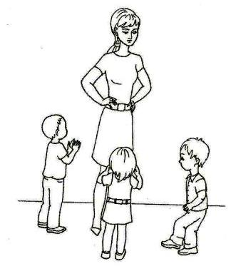

«МЕДВЕДЬ»

Специального оборудования не требуется

Цель игры: развить память, внимание, ловкость и координацию движений у ребенка.
Описание игры: перед проведением игры необходимо выбрать ведущего, т.е. «медведя» должен лечь на пол и делать вид, что спит. Остальные участники игры начинают ходить вокруг него и петь.

Рядом с медведем  Грибы мы собираем,  Мишка не спит, | Он нас глядит!  Вдруг лукошко опрокинулось,  И медведь за нами кинулся!
Как только песня заканчивается, «медведь» просыпается и начинает ловить детей, а они от него убегают. Тот, кого «медведь» поймает первым, становится ведущим.
Примечание: на «медведя» можно надеть шапку и варежки.

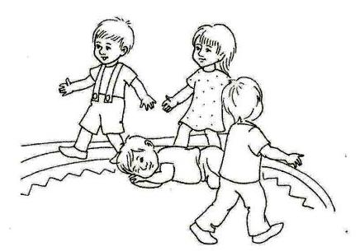

«ЕЛОЧКИ БЫВАЮТ»

Специального оборудования не требуется

Цель игры: развить внимание, слуховое и зрительное восприятие ребенка.
Описание игры: необходимо выбрать ведущего из взрослых. Ведущий говорит следующие слова: «Елочки бывают большими, высокими, широкими, толстыми и т.д.» и показывает эти качества движениями рук. Дети должны повторять движения за ведущим. Затем взрослому следует усложнить задание – ему нужно путать детей, совершая движения, противоположному сказанному. Детям необходимо исправлять ошибки ведущего, совершая нужные движения.
Примечание: первое время детей не нужно путать, совершайте только движения по тексту.

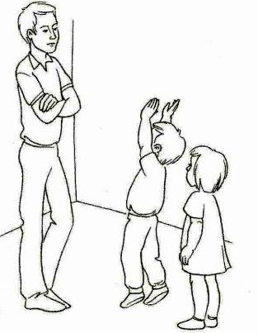

«СОБИРАЕМ МАШИНУ»

Цветной картон и ножницы

Цель игры: научить ребенка воспринимать форму и качество величины, развить его логику, внимание, мышление, цветовое восприятие и т.д.
Описание игры: вырежьте из цветного картона различные фигуры, из которых можно сделать машину (два круга, несколько прямоугольников и т.д.). Ребенок должен собрать из деталей машинку. Экспериментируйте с цветом. Делайте несколько одинаковых деталей, но разных цветов, и просите ребенка собрать машинку разных цветов.
Примечание: при сборке машины могут участвовать самые разные фигуры, они могут применяться в качестве груза для машины.

«ФОРМЫ И РАЗМЕРЫ»

Одинаковые предметы различных форм, например, мяч, куклы и т.д.

Цель игры: научить ребенка различать предметы разных форм, развивать его внимание и мышление.
Описание игры: в одном конце комнаты разместите подготовленные игрушки, а в другом должны встать вы и ребенок. По вышей просьбе малышу нужно приносить то маленькие, то большие предметы (в зависимости от задания). Если ребенок путается в предметах, наглядно объясните ему, какой предмет является большим, а какой маленький.
Примечание: обязательно хвалите и поощряйте ребенка, если он принес вам предмет нужного размера.

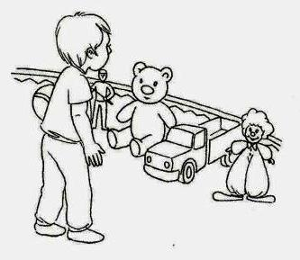

«ЗАГАДОЧНЫЕ ФРУКТЫ»

Несколько фруктов, которые нужно привязать нитками на палочку

Цель игры: развить тактильные ощущения, слуховое восприятие, вкусовые качества, а также координацию движений ребенка.
Описание игры: ребенку необходимо завязать глаза. Он должен с помощью подсказок зрителей подойти к палочке, на которой развешаны фрукты, сорвать один из них (не снимая повязки с глаз), а затем отгадать на ощупь тот фрукт, который он держит в руках.
Примечание: в этой игре могут участвовать несколько детей одновременно.

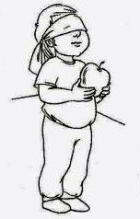

«ЛЕС»

10 элементов зеленого цвета, 10 элементов красного цвета, 5 элементов белого цвета, 5 элементов синего цвета и 5 элементов желтого цвета (элементы можно сделать в виде елочек и грибочков)

Цель игры: научить ребенка воспринимать цвета и чередовать предметы по цвету.
Описание игры: ребенку необходимо показать все приготовленные элементы и обязательно объяснить, что елочки бывают зеленого цвета, грибочки – красного. Затем следует показать ребенку, что грибочки нужно размещать после елочек. При этом читать стихотворение:

«Елочки нарядные встали все в рядок,
и за каждой елочкой – красненький грибок!»

Затем ребенок, повторяя эти слова, должен расставлять элементы в нужном порядке. Если он ошибся, ему необходимо сразу же объяснить, в чем его ошибка. Сначала эта игра может показаться сложной для вашего ребенка. В этом случае необходимо медленно диктовать названия предметов «Елочка, грибочек, елочка, грибочек …» Со временем ребенок будет справляться с этим заданием самостоятельно.
Примечание: если ребенок не справляется с заданием, можно начинать с простого: соединять попарно елочку и грибок. Затем можно перейти к чередующемуся ряду предметов.

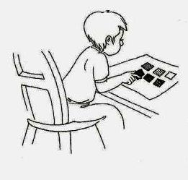

«МОЗАЙКА»

10 элементов желтого цвета, 5 элементов синего цвета, 5 элементов красного цвета, 5 элементов зеленого цвета и 10 элементов белого цвета.

Цель игры: развить восприятие цвета и слуховое восприятие ребенка.
Описание игры: покажите ребенку, что из подготовительного оборудования можно составить целую картину (речка, гуси с гусятами, цветы, трава и т.д.). Объясните, что из синих элементов может получиться речка. Зеленые и красные элементы можно расставлять в хаотичном порядке. Желтые элементы необходимо обязательно размещать вместе с белыми элементами. Объясните ребенку, что это гуси и гусята. Во время проведения игры читайте следующее стихотворение:

Гуси на речку идут,
Гуси гусяток ведут.
Гуси вышли на луга,
Крикнули гуси: «Га – га – га!»

Затем ребенок должен самостоятельно найти гуся и гусенка и постарайтесь составить картинку. Попробуйте вместе с ним повторить стихотворение. Направляйте ребенка так, чтобы он самостоятельно ее собирал.
Примечание: каждый раз изменяйте цвета и стихотворение. Элементы желтого и белого цвета должно напоминать гусей.
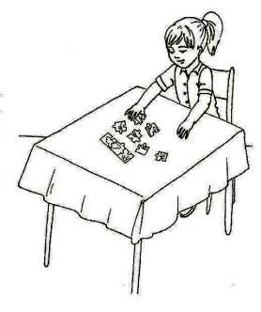

«ЗВУКИ»

Любые предметы, которые издают определенные звуки: например, колокольчик, ложки, бумага и т.д.

Цель игры: улучшить звуковое восприятие ребенка, его внимание, а также артикуляцию.
Описание игры: посадите ребенка перед собой и повернитесь к нему спиной. Различными предметами воспроизводите звуки (например: рвите бумагу, стучите ложками и т.д.), ребенок должен назвать предмет, которым вы пользовались, не поворачиваясь. За каждый правильный ответ обязательно хвалите его.
Примечание: ребенок должен правильно проговаривать названия тех предметов, звуки которых он слышит. В этой игре могут участвовать несколько детей.

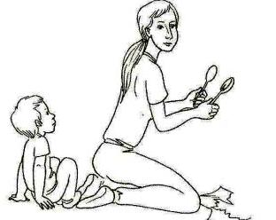

«УСЛЫШЬ И СДЕЛАЙ»

Большой лист бумаги

Цель игры: развить слуховое восприятие ребенка, координацию движений и внимание.
Описание игры: на большом листе бумаги нарисуйте какое–нибудь животное (например: ослика), у которого отсутствует какая-либо часть тела (например: хвост). На отдельном листе изобразите недостающую часть тела. Завяжите ребенку глаза и дайте ему в руки недостающий на картинке элемент (хвост). С помощью ваших подсказок он должен прикрепить недостающий элемент к картинке.
Примечание: в эту игру можно играть вдвоем или командой на скорость.

«НЕЖНЫЕ СЛОВА»

Воздушные шарики или мяч

Цель игры: расширить словарный запас ребенка, улучшить произношение.
Описание игры: дети должны встать по кругу. Одному из участников дают в руки воздушный шарик, мяч, и он говорит ведущему или маме (лучше всего, если каждый ребенок будет обращаться к своей маме) любое ласковое и нежное слово. Тот ребенок, который не смог назвать слово, должен выбыть из игры. Если ребенок назвал слово, он передает шарик другому игроку, который тоже говорит ласковое слово.
Примечание: эту игру можно проводить на любом празднике.

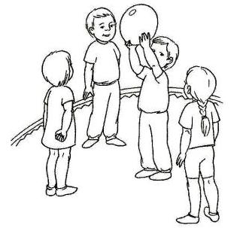

«РИТМ»

Палочки

Цель игры: развить внимание, слуховое восприятие ребенка, а также чувство ритма.
Описание игры: вы должны взять в руки палочку или любой другой предмет. Сделайте несколько ударов палочкой по столу. Ребенок должен повторить созданный вами ритм. Первое время малышу необходимо помогать.
Примечание: ритм можно создавать не только палочкой, но и ладошкой, а также другими предметами.
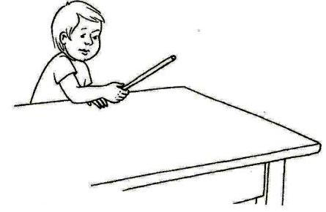

«НОСИК»

Большой плакат с изображением человека и фломастер

Цель игры: развить слуховое восприятие ребенка.
Описание игры: плакат необходимо повесить на стене. Ребенку нужно завязать глаза. Зрители или родитель подсказывает ему, где у нарисованного человечка находится нос, а ребенок должен нарисовать его на нужном месте.
В игре могут участвовать несколько детей. В этом случае выигрывает тот ребенок, который нарисует нос на нужном месте первым.
Примечание: подготовьте ребенка к игре, чтобы он не боялся повязки на глазах.

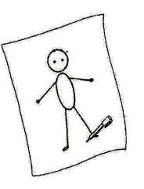

«ТЕМПЕРАТУРА»

Два стакана с горячей и холодной водой, термометр

Цель игры: расширить словарный запас ребенка, улучшить его внимание и мышление.
Описание игры: объяснить ребенку, что такое термометр и зачем он нужен. Попросите ребенка, в каком стакане находится горячая вода, а в каком – холодная. Затем продемонстрируйте, как это сделает термометр. Первое время вам придется самим демонстрировать ребенку процесс измерения температуры, но вскоре он будет это делать самостоятельно.
Примечание: термометр должен быть не ртутным, а безопасным – жидкокристаллическим.

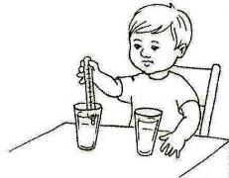

«ПРИШИВАЕМ ПУГОВИЦЫ»

Большая пуговица, кусочек красной ткани, нитки и иголка.

Цель игры: развить мелкую моторику рук, координацию движений и их четкость.
Описание игры: покажите ребенку, как с помощью нитки и иголки можно прикрепить пуговицу к ткани. И под пристальным надзором дайте ребенку возможность повторить ваши действия. Конечно, первый раз у ребенка не получится пришить пуговицу, он может уколоться иголкой, но не стоит расстраиваться. Через некоторое время у него все получится.
Примечание: если ребенок укололся иголкой и не хочет больше играть, на протяжении нескольких дней на его глазах занимайтесь пришиванием пуговиц. Маленький ребенок обязательно заинтересуется действиями взрослых и попытается их повторить, несмотря на болезненный опыт.

«ПАЛЬЧИКИ И РИСУНКИ»

Небольшие кусочки бумаги и фломастеры

Цель игры: развить мышцы пальчиков, память и логику ребенка.
Описание игры: необходимо нарисовать на бумажках различные рожицы и закрепить их на пальчиках ребенка с помощью сладкой водички.
Расскажите ребенку сказку:
«В одном городе жили пять пальчиков: указательный, средний, безымянный и мизинчик (покажите ребенку, где находится каждый пальчик). Большой пальчик жил рядом с указательным пальчиком, указательный – рядом со средним, средний – с безымянным, а безымянный – с мизинчиком. Указательный и средний пальчики часто ходили, друг к другу в гости (ребенок дожжен соединить эти пальчики). Средний и безымянный пальчики каждый вечер смотрели вместе телевизор. Скучно было только большому пальчику и мизинчику. Большой пальчик страдал от постоянных указаний указательного пальца, а мизинчику было скучно с безымянным пальчиком. Так бы они жили, если бы не Катя (назовите имя ребенка), которая должна обязательно помочь встретиться большому пальчику с мизинчиком».
Ребенку нужно соединить эти пальчики, если у него не получится, помогите ему в этом.
Примечание: побуждайте ребенка повторять слова сказки.

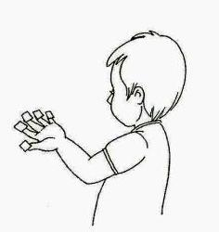

«ШНУРУЕМ ОБУВЬ»

Ботинок и шнурки

Цель игры: научить ребенка зашнуровывать свою обувь, развить мелкую моторику рук, координацию движений и их четкость.
Описание игры: покажите ребенку, как нужно завязывать шнурки на обуви и предложите ему повторить ваши действия, можно подобрать шнурки разных цветов, чтобы у ребенка эта игра вызывала большой интерес.
Примечание: в эту игру можно играть в то время, когда вы собираетесь на улицу, а также когда ботинок находится или в руках у ребенка, или на кукле.
Таким образом, обычные действия превратятся в полезную игру.
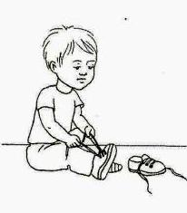

«КОФТОЧКИ»

Лоскутки ткани различных расцветок, пуговицы, вата

Цель игры: развить тактильные ощущения, мелкие мышцы пальчиков ребенка, а также улучшить точность движений и их координацию.
Описание игры: перед началом игры из кусочков ткани сделайте кукол и наполните их ватой. На куклах должна быть одежда, которая бы застегивалась на пуговицы (например: кофточка, карманы и т.д.).
Вместе с ребенком одевайте и раздевайте кукол. Это занятие может быстро надоесть ребенку, поэтому лучше повесить их в комнате и учить ребенка утром одевать кукол, а перед сном раздевать. Эти действия будут намного интересней для ребенка.
Примечание: можно сделать на одежке кукол кармашки на пуговицах, куда время от времени можно класть сладости или другие сюрпризы, чтобы у ребенка было желание самостоятельно подходить к игрушкам и открывать карманы. Обязательно придумайте куклам имена.

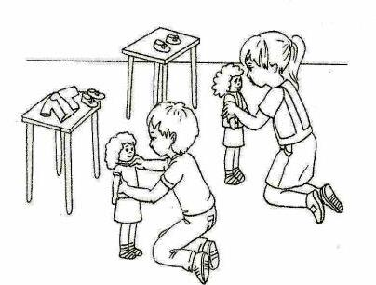

«БАБУШКА ПЕЧЕТ БЛИНЫ …»

Специального оборудования не требуется

Цель игры: развить мелкую моторику рук ребенка, его мышление, а также улучшить координацию движений.
Описание игры: посадить ребенка на колени или перед собой. Прижмите руки тыльной стороной друг к другу и опустите их вниз. Одновременно поворачивайте кисти рук вверх и вниз ладонями. Во время проведения игры читайте следующие строки: «бабушка печет блины, очень вкусные они».
Кисти рук сжимаете в кулак и ритмично разжимайте. При каждом движении кулаки и ладони необходимо ставить на стол. В завершении этой игры, если ребенок успешно справился с предыдущим заданием, попросите его сделать следующие движения: положите руки на стол, одну руку необходимо сжать в кулак, а другая должна оставаться раскрытой. Ритмично меняйте положения рук.
Примечание: можно читать во время проведения игры стихотворение.

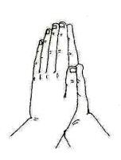

«КУЛАК-РЕБРО-ЛАДОНЬ»

Специального оборудования не требуется

Цель игры: развить мелкую моторику рук ребенка, мышление, улучшить координацию движений.
Описание игры: посадите ребенка на колени или перед собой, но обязательно перед столом. Ребенок должен положить руки на стол и менять положение рук три раза: кулак – ладонь – ребро. Рекомендуется выполнить это упражнение 8-10 раз каждой рукой и обеими руками одновременно.
Примечание: можно читать во время проведения игры стихотворение.

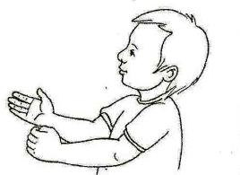

«ТВОРЧЕСТВО НА СНЕГУ»

Краска, разведенная в баночках

Цель игры: развить мышление и цветовое восприятие ребенка.
Описание игры: когда вы зимой пойдете с ребенком гулять, возьмите с собой подготовленные баночки с краской. Из снега на глазах у малыша сделайте кулич. Затем покрасьте его, полив сверху краской. Дайте возможность ребенку самостоятельно сделать кулич и раскрасить его. Разрежьте куличи, обратите внимание ребенка на то, что густая краска медленнее окрашивает снег, а хорошо разведенная водой – быстрее.
Примечание: следите за тем, чтобы ребенок при проведении этой игры не замерз.

«НАРИСУЙ ПТИЧКУ»

Пальчиковые краски и лист плотной бумаги

Цель игры: развить мелкую моторику рук, воображение и цветовое восприятие ребенка.
Описание игры: посадите ребенка за стол. Нанесите на его ладонь пальчиковые краски и попросите приложить руку к бумаге. После того как ребенок уберет руку, дорисуйте клюв и глаза птички. Во время игры малышу можно читать следующее стихотворение, чтобы он понял, что рисует птичку:
«Ах, какая птичка
Прилетела к нам,
Много этой птичке
Зернышек я дам.
Маленькая птичка
Зернышки клюет,
Серенькая птичка
Песенку поет
Чик-чирик, чик-чирик».
Примечание: первое время ребенок может получать удовольствие от того, что он ставит отпечатки рук в хаотичном порядке. Не стоит ему мешать.

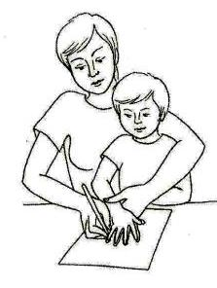

«ПАЛЬЧИКИ СОБИРАЮТ ЯБЛОКИ»

Специального оборудования не требуется

Цель игры: развить мелкую моторику рук, слуховое восприятие, внимание и координацию движений ребенка.
Описание игры: посадите ребенка перед собой или на колени. Читайте ему стихотворение и выполняйте движения согласно его тексту:

Большой пальчик яблоки трясет | Пошевелите и согните большой пальчик
А второй их собирает | Пошевелите и согните указательный пальчик
Третий в дом несет | Пошевелите и согните средний пальчик
Четвертый высыпает | Пошевелите и согните безымянный пальчик
Самый маленький шалун | Пошевелите и согните мизинчик

Примечание: если у ребенка не получается повторять движения за вами, возьмите его ручку в свою руку и совершайте движения вместе.

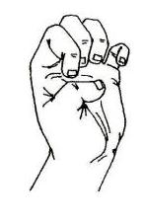

«ПАЛЬЧИКИ СПРЯТАЛИСЬ»

Специального оборудования не требуется

Цель игры: развить мелкую моторику рук, слуховое восприятие, внимание и координацию движений ребенка.
Описание игры: посадите ребенка перед собой. Читайте ему стихотворение и выполняйте движения согласно его тексту:

Прятки
В прятки пальчики играли  И головки нагибали | По очереди сгибают каждый пальчик
Вот так пальчики играли,  Так головки убирали | Сгибайте пальчики на другой руке
Скоро пальчики устанут | Потрясите пальчиками
И пойдут они в кровать | Сожмите пальчики в кулак

Примечание: стихотворение необходимо читать с выражением. Побуждайте ребенка повторять отдельные слова из текста.
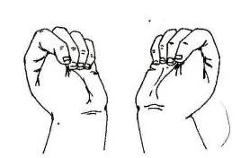

«КРЫШКА»

Баночки с крышками разного размера

Цель игры: развить мышление, мелкую моторику рук, зрительное восприятие и глазомер ребенка.
Описание игры: посадите ребенка за стол. Поставьте перед ним баночки и отдельно положите крышки. Попросите ребенка подобрать крышки для каждой баночки. Затем предложите ему открыть крышки. Если у малыша что-то не получается, обязательно помогайте ему.
Примечание: рекомендуется использовать не бьющуюся посуду.

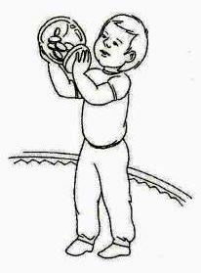
«НАМОТАЙ НИТКУ»

Катушка ниток, фломастер или карандаш

Цель игры: развить координацию движений и мелкую моторику рук ребенка.
Описание игры: участники игры должны разделиться на пары. Каждой паре выдается фломастер или карандаш и катушка с нитками. После условного сигнала детям нужно наматывать нитки на карандаш или фломастер. Выигрывает та пара, которая справится с заданием быстрее всех.
Примечание: следите за тем, чтобы все фломастеры были плотно закрыты.

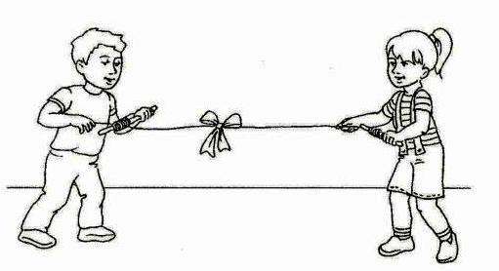

«ЭХ, ВАЛЕНКИ!»

Две пары валенок

Цель игры: развить координацию движений ребенка.
Описание игры: в игре участвуют двое детей или две команды. В центре игрового зала ставят препятствие, например, стул. После условного сигнала игроки должны обуть валенки и пробежать в них вокруг стула. Выигрывает тот участник, который справился с заданием быстрее. Если в игру играют две команды, то каждый участник должен обежать препятствие и передать валенки другому участнику. Выигрывает та команда, которая справится с заданием первой.
Примечание: можно увеличить число препятствий на игровом поле. От этого игра более интересной.

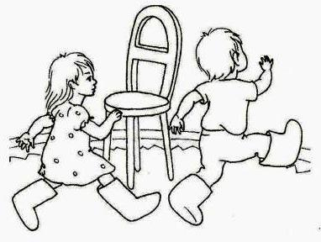

«НУЖНО УСПЕТЬ»

Специального оборудования не требуется

Цель игры: развить координацию движений ребенка, двигательную активность и мышление.
Описание игры: на игровой площадке сделайте несколько препятствий, например, стул, тумбочка и т.д.
Объясните ребенку путь, по которому он должен передвигаться.
Засекайте время и говорите ребенку, за сколько он смог справиться с заданием.
Примечание: убедите малыша, что он должен стараться достичь лучшего результата.

«НУ, ПОГОДИ!»

Две игрушки: заяц и волк

Цель игры: развить мелкую моторику рук, ловкость и координацию движений ребенка.
Описание игры: участники игры должны встать по кругу. Детям, стоящим друг напротив друга, дают в руки игрушки. После условного сигнала дети начинают передавать друг другу игрушки «Заяц» должен убегать, а «волк» догонять.
Примечание: игрушки должны быть средних размеров.

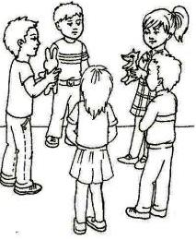

«ДЫРКА В МЕШКЕ»

Мешок, поделенный на две части (у одной части не должно быть дна)

Цель игры: развить внимание и сообразительность ребенка.
Описание игры: ведущий просит подойти к мешку двух детей, которые хотят в нем покататься. Сначала он сажает в мешок одного ребенка и катает его. Затем он сажает в мешок еще одного ребенка (в ту часть, где нет дна). Ведущий катает детей в мешке и «удивляется», когда видит, что один ребенок остался стоять на месте. После этого игра повторяется.
Примечание: главная задача родителей или воспитателей в этой игре заключается в том, чтобы все происходящее превратилось в шутку и дети не расстраивались из-за такого недоразумения, как дырка в мешке.

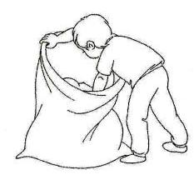

«ГРУЗЧИКИ»

Два стула, две коробки и овощи

Цель игры: развить координацию движений, ловкость и сообразительность ребенка.
Описание игры: на двух стульях необходимо поместить равное количество овощей. Участников игры нужно разделить на две команды. После условного сигнала дети по одному овощу должны переносить со стула в коробку. Выигрывайте та команда, которая справится с заданием первой.
Примечание: тщательно помойте овощи перед игрой.

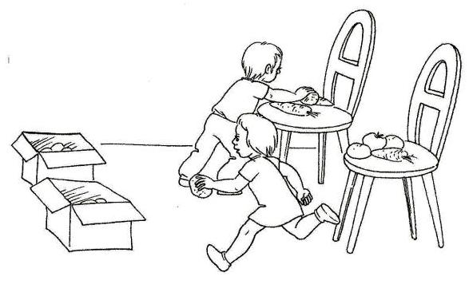

«СУПЕРМАРКЕТ»

Бутылки из-под молока; кубики по форме напоминающие буханку хлеба; небольшие пакетики с песком.

Цель игры: развить быстроту и координацию движений.
Описание игры: на стульях или небольших столиках необходимо расставить бутылки, «хлеб» и «сахар», как в супермаркете.
Участники игры должны взять в руки корзины, сложить в них по одному виду продуктов и вернуться назад.
Выигрывает тот ребенок, который первым справится с заданием.
Примечание: ассортимент продуктов можно каждый раз менять.

